Использование QR-кода в образовательной деятельности педагогов ДОО

Авторы:
Помко Ирина Владимировна
Аникеич Светлана Александровна

Мы живём в эпоху перемен настолько стремительных,
что не можем с достаточной степенью описать будущее…
Технология QR-кода стала одним из новых средств интерактивного взаимодействия всех участников образовательных отношений. При её помощи можно создавать разнообразные компактные образовательные источники в помощь педагогу. Для проведения семинаров, мастер-классов, тренингов, создания информационных стендов и методических недель.
Мы используем данную технологию, как сюрпризный, познавательный мотивирующий элемент образовательной деятельности, который может быть запланированным заранее или сиюминутным (спонтанным) в ходе педагогического процесса (У детей возник вопрос «Почему?»). (рис.1)
- Технология направлена на мотивацию ребенка к освоению любой информации, если её правильно подать.
- На организационно-мотивационном этапе образовательной деятельности можно использовать QR-коды как предположение, например: «О чем мы сегодня будем говорить»».
Рис. 1
- В качестве поддержки детской инициативы можно предложить дошкольникам придумать, что можно зашифровать в QR-код. Лучшие идеи внедрить в группе (ДОО).
- Использование ИКТ в образовательной деятельности позволяет перейти от объяснительно-иллюстрированного способа обучения к деятельностному, при котором ребенок становится активным субъектом, а не пассивным объектом педагогического воздействия. Это способствует осознанному усвоению знаний дошкольников.
Наши дети настоящие исследователи, они начинают осваивать QR-код, который поможет им в дальнейшем обучении и в жизни.
А пока, мы, играя вместе с детьми, учим их находить ответы на поставленные вопросы самостоятельно.
Такие игры как:
- С какой ветки детка? (рис. 2)
- Что необычного вы заметили в группе?
- Найди лишний предмет (рис. 3)
- Проверь себя
- Отгадай загадку? И т.д.
Рис. 2

Рис. 3

Особенно эффективно использование технологии QR-кода как элемента дополненной реальности во время образовательной деятельности, как в группе, так и на прогулке: можно услышать пение птиц, шум ветра, воды, фрагмент музыкального произведения или даже любимую мелодию, увидеть необходимую картинку и мультфильм.
Всегда можно иметь под рукой такую картотеку, поскольку она не занимает много места.
А при проведении запланированной экскурсии, на объектах маршрута можно разместить QR-коды в помощь педагогу. (Фенологическая экскурсия при знакомстве детей с растительным и животным миром, по историческим местам или комплексы упражнений т.д.)
Современные родители не всегда могут найти время, чтобы прийти на собрание, посетить консультацию или мастер-класс ввиду большой занятости. Но они всегда найдут время зайти в Интернет.
Рис. 4
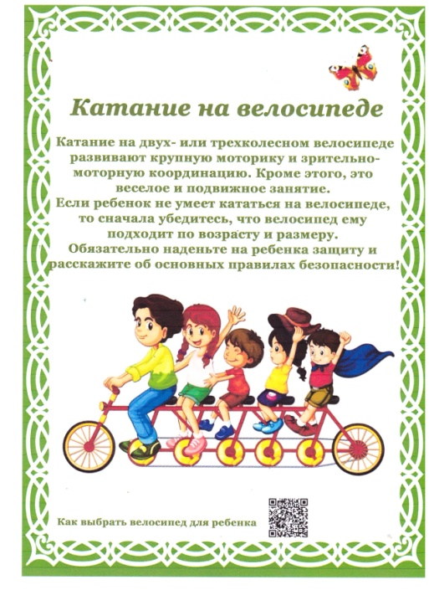
На сайте ДОО они могут найти необходимую информацию, заполнить анкету-опрос (рис. 4), а в группе ВКонтакте – узнать о проведенных и новых предстоящих мероприятиях.
Так, при дистанционном взаимодействии с родителями воспитанников, они имеют возможность получить необходимую оперативную и компактную информацию по различным вопросам (рис. 5).
Применение QR-кода в образовательной деятельности педагогов ДОО позволяет:
- Повысить качество образовательной деятельности воспитанников за счет познавательной мотивации дошкольников.
Рис. 5
- Обеспечить родителей необходимой оперативной информацией за счет доступности, универсальности и простоты применения технологии QR-кода.
- Обеспечить педагогов методическими материалами, инструкциями по различным образовательным областям (рис. 6).
- Способствовать оптимизации и эффективности образовательного процесса.
- Упростить поиск и оперативность необходимой информации.
- Объединить усилия педагогов в создании электронных информационных справочников.
Применяя QR-код в дошкольном учреждении, мы повышаем интерес воспитанников к данной технологии, готовим их к навыкам жизни в цифровую эпоху.
Рис. 6

